Veel succes voor de Stuwzangers uit Vilsteren
- Tulpenfest Potsdam -
- 2010 -
Fotos’s: Jan de Mink en Flip Jonkman
Mede door prachtige weersomstandigheden werd ‘de trip’ naar Postdam (Tulpenfest) andermaal een groot succes !
Tijdens het afscheid in Potsdam bedankte Henk Ziel – de Raalter organisator van het geheel – een ieder voor de fantastische bijdrage aan dit grandioze feest wat maar liefst 75000 bezoekers trok !
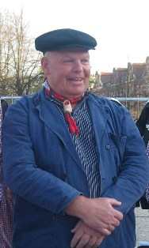
Bij vertrek vanuit Raalte: Jan Willem Meyer bergt de Hollandse driekleur weer op !
Voor eventueel volgend jaar ? En…. het Shantykoor ‘de Stuwzangers’ bestaat dan 10 jaar.
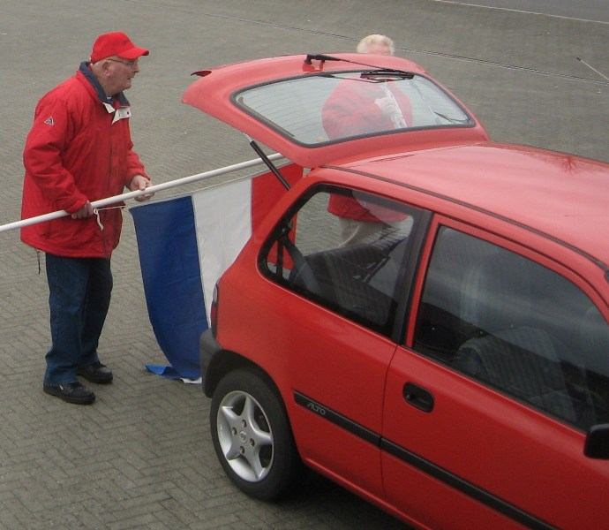
De Stuwzangers uit Vilsteren stond in voor maar liefst 12 optredens in Potsdam.
En…. werd er niet gezongen dan werd men ‘te werk’ gesteld achter diverse kramen van de
Ambachtsgroep Salland.
De ‘buit’ was boven verwachting.
De optredens van de Stuwzangers maakte veel fans !
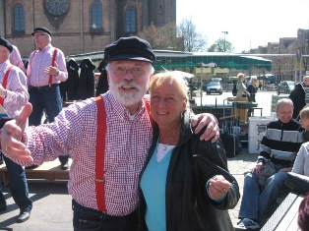 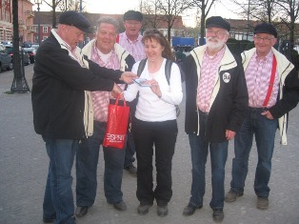 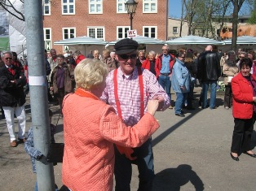
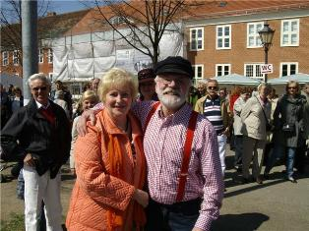
Brigitte (Biggi) Links ! (Berlin)
Und wir (de Stuwzangers) haben Brigittes Geburtstag nicht vergessen. Darum haben wir gesungen das bekanntes Lied: Hoch soll sie leben.
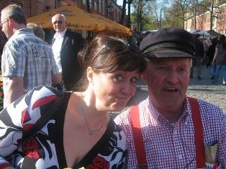 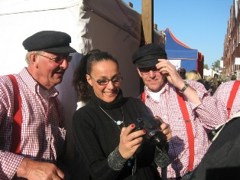 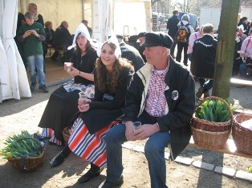
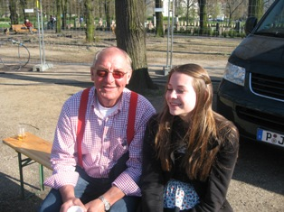 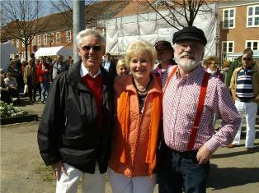
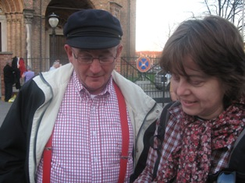
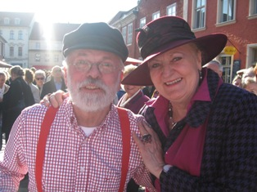 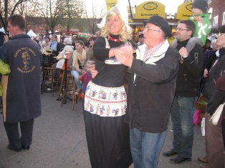 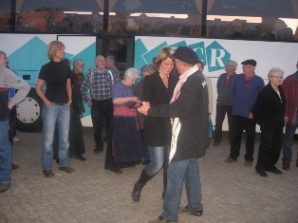
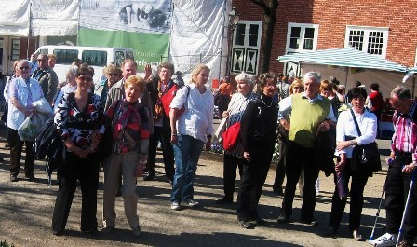
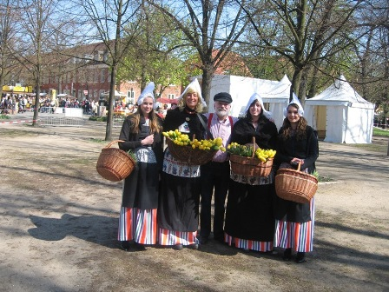
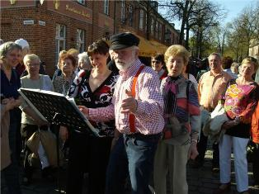
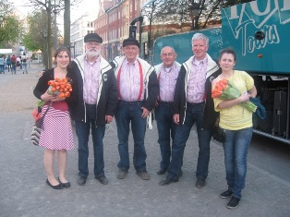 Overal werden wij achtervolgd !!
En in de ‘vrije’ tijd ? Na veel koffie was er eindelijk tijd voor iets anders. Je weet wel, van die grote potten bier.
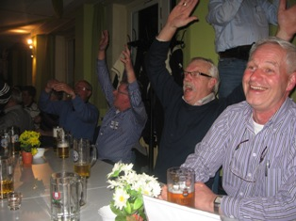 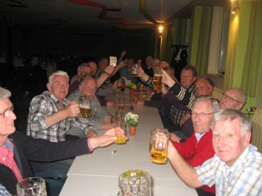
PROOST
Achter ‘de kraam’ presteerden Stuwzangers ook uitstekend. Rene heeft het hier prima naar de zin ! Wat een plezier !
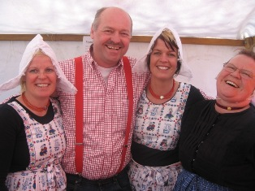
Vele optredens vonden plaats (12) op twee podia. Tussen de ‘brdrijven’ door werd ‘verkast’ naar publiekrijke plaatsen. Dicht bij ‘het volk’ bracht veel succes. Vooral de Duitstalige liederen deden hat prima zoals c o.a. ‘Heimweh nach Sankt Pauli’ en Schön ist die Liebe im Hafen’ .
Maar ook van Nederlandstalige liederen kende menig toehoorder wel een Duitse versie. Van Het Kleine Cafe aan de Haven (Die Kneipe) was me wel bekend maar van ‘Hoor je het ruisen der golven’ ? Dat kwam over als een grote verrassing !
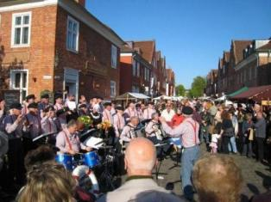
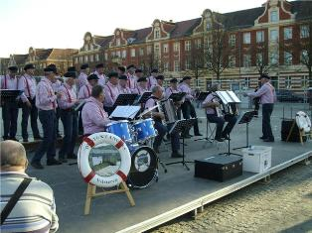
En…..staat de dirigent geheel rechts ? Het koor beweegt gewoon mee !
Wat een discipline !
KOOR IN ACTIE
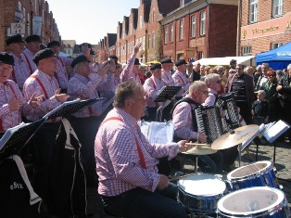 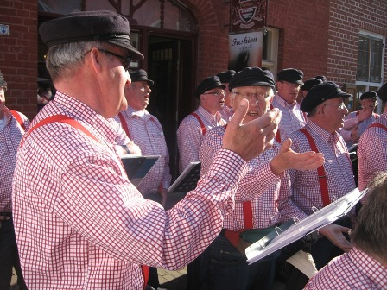 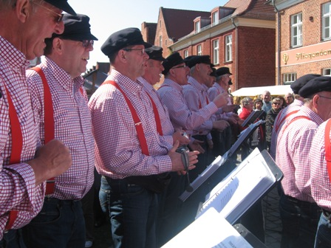 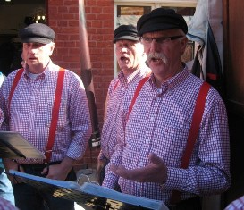
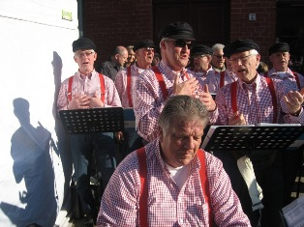 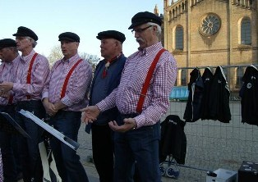
SAMOA
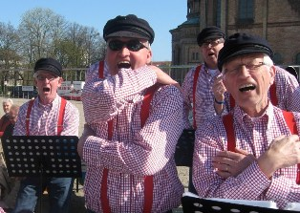
Op de zaterdagavond is het vrij rustig ! Waren de Stuwzangers uitgeblust ? Plots begint een Flater pret muzikant te zingen: Wat zijn die Stuwzangers toch stil ! Het antwoord was overdonderend ! Er werd een heftig lied ingezet wat in Rusland wellicht was te horen.
Een beetje ‘sparen’ voor de volgende dag zat er niet in totdat de dirigent een teken van decrescendo aangaf. Het eens zo heftige geluid ebde weldra en geheel weg.
De draaiorgelbouwer uit Terwolde stond versteld. Wat een discipline !
Wij stonden ook versteld !
Een goochel truc van deze draaiorgelbouwer - met een overwedigende stem - aanleren aan een toevallig passerende passant bleek een fluitje van een cent.
De wens van een koorlid om zijn schoonmoeder weg te goochelen blijkt wat moeilijker te liggen !
HURRY UP
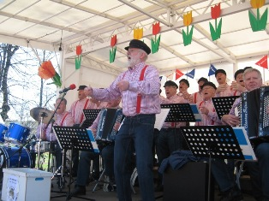
Op de foto !
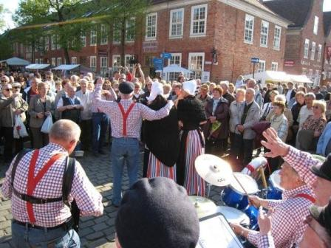
En… wat machtig veel publiek: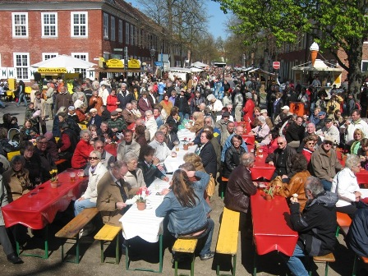
Maar liefst 75.000 mensen op het feest !
Twee politieagenten heb ik waargenomen en die hadden ook nog tijd voor een foto-sessie !
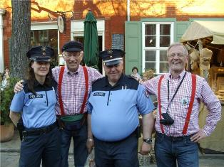
Spontaniteit te over tijdens dit prachtige weekend in april.
En mooie dame vormde tijdens het zingen van ‘Jungen komm bald wieder’ een prachtig duo
met onze Jo.

Henk Ziel zorgde eveneens voor enkele spontane bijdragen aan enkele optredens van de Stuwzangers. Hij zingt verdraait goed en heeft veel uitstraling. Ook let hij goed op de dirigent !
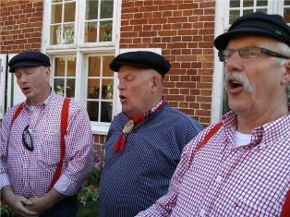
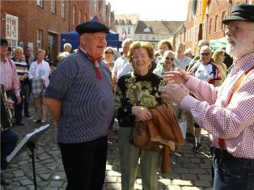
Deze dame naast Henk Ziel zong ‘Hoor je het ruisen der golven’ helemaal in het Duits.
Ze had natuurlijk wel een ‘zoen’ verdient !
Toch kwam Jan met de rode kaart.
Hein was helemaal onder de indruk van een mooie dame wat hij had echt niet in de gaten dat mijn bretels ook al spontaan was los gesprongen.
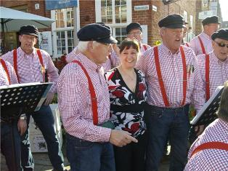
Maar…. dan is er altijd nog het publiek !
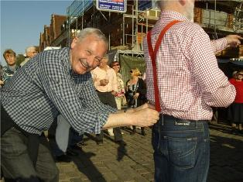
Wie gingen er mee in 2010 ?
      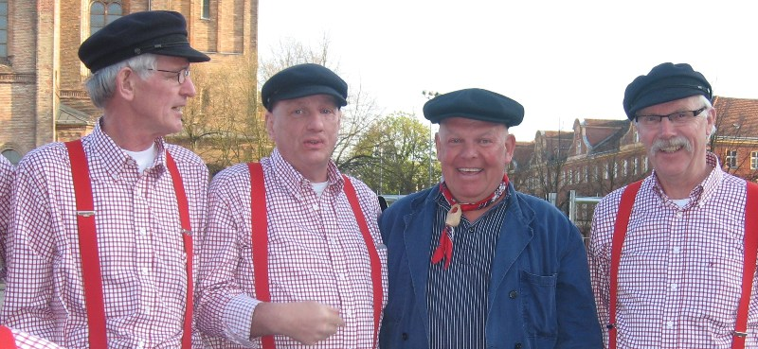 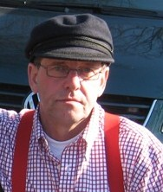  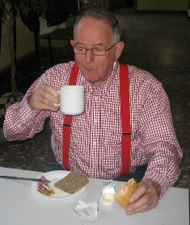
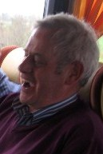  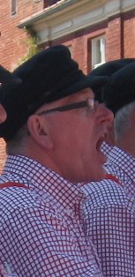  |
  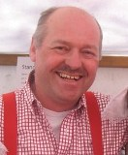 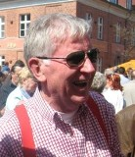
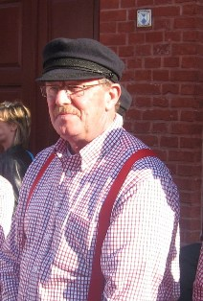  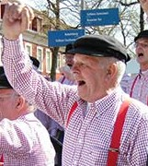  
 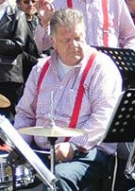 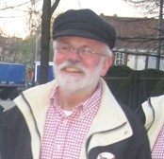
Wat zullen we nu gaan doen ??
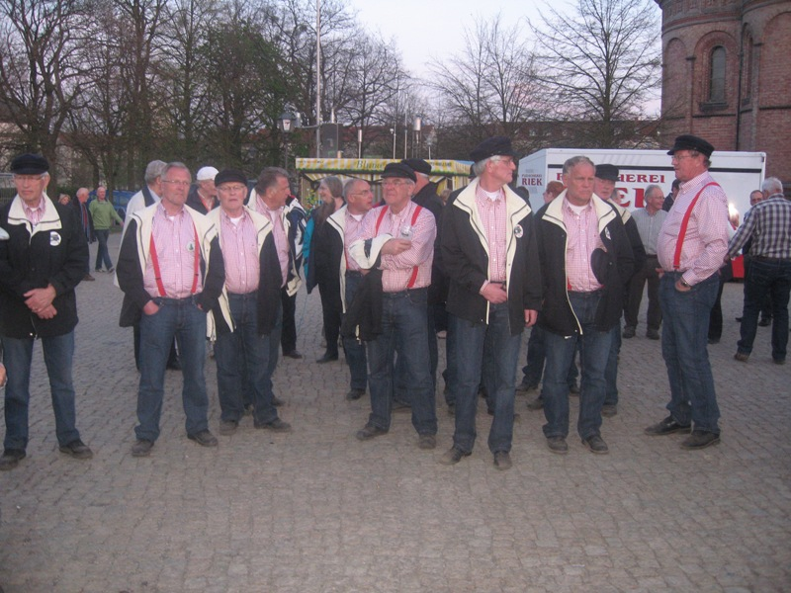
Veel succes in Potsdam had ook het Flater pret orkest.
Echt een nieuwtje was wel dat onze chauffeur van dit weekend trompet speelt in dit orkest.
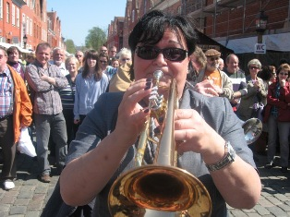 Trompettiste + chauffeur !
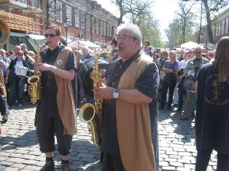 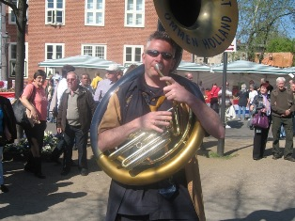 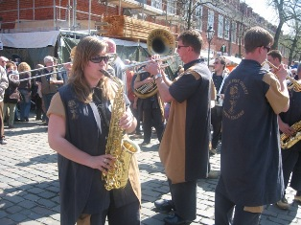
Ondanks de vele acts werd er onderwijl prima gemusiceerd.
Potsdam is een stad met vele mooie ‘naoorlogse gebouwen’.
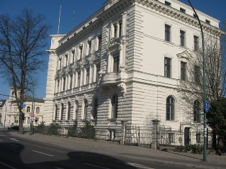 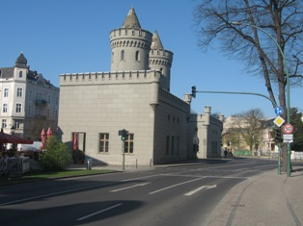
Sanssouci
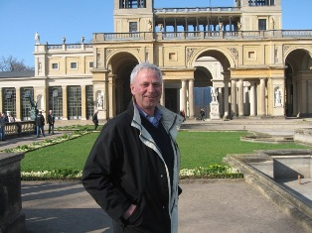
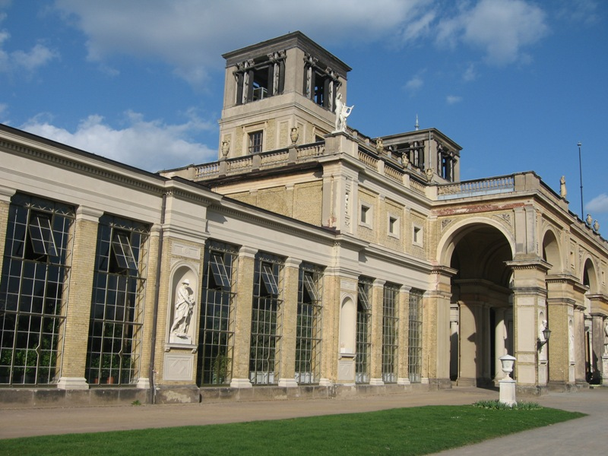
Slot Sanssouci (van het Franse sans soucis: zonder zorgen) ligt in het oostelijke deel van het gelijknamige park en is één van de bekendste paleizen in Potsdam in de Duitse deelstaat Brandenburg.
De Pruisische Koning Frederik de Grote liet in de jaren 1745-1747 een klein zomerpaleis in
Rococo stijl bouwen.
 Frederik de Grote
Op het ontwerp had de Koning veel invloed. De samenwerking met architect Georg Wenzeslaus van Knobelsdorff liep spaak, omdat Frederik geen trappen wilde om op het terras te komen. Knobelsdorff vond dat het paleis op een sokkel moest staan, zodat het vanuit het park beter tot zijn recht zou komen. Jan Bouman, een architect van Hollandse afkomst, nam de leiding van het project over.
Frederik de Grote liet op het terras van het kasteeltje een grafkeldertje voor zichzelf en zijn geliefde hazewindhonden bouwen. De koning hield niet van kerken en wees tijdens de wandelingen op het terras vaak spottend naar de lege groeve met de opmerking: Aks ik daar ben dan ben ik zonder zorgen. Na veel omzwervingen werd de kist van de Koning pas in 1991 onder het terras begraven.
Onder Frederik Willem IV van Pruisen werd Slot Sanssouci tussen 1840 en 1842 door de ombouw en de verlenging van twee zijvleugels verder uitgebreid. Lodwijk Persius maakte hiervoor het ontwerp. Als bouwopzichter werd Ferdinand van Arnim aangesteld. Sinds 1990 staat Sanssouci met zijn paleizen en parken als Werelderfgoed onder de bescherming van UNESCO.
Chinees Theehuis
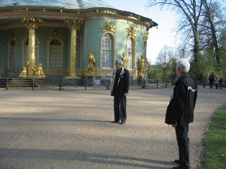
De Hollandse delegatie bracht evenals vorig jaar een bezoek aan park Sanssouci.
Vele beelden:
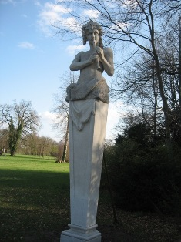 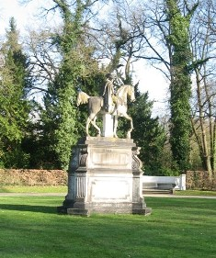 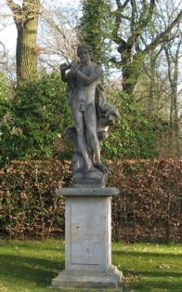
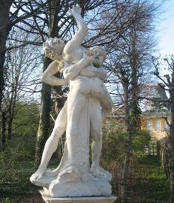
En……mooie natuur in april 2010
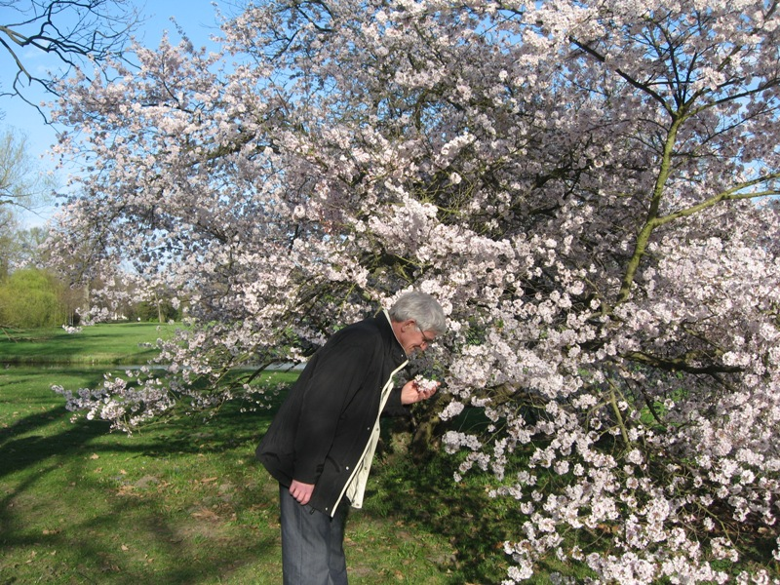
Iedereen ging op de foto:
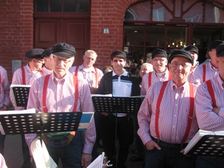 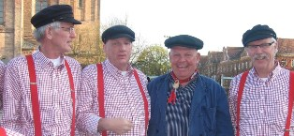
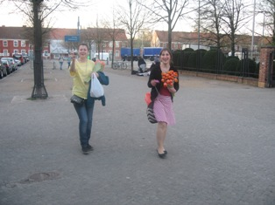 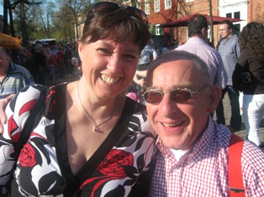
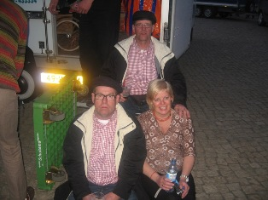
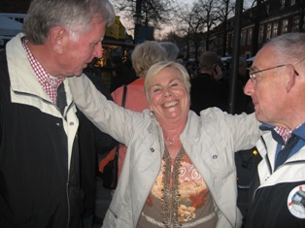 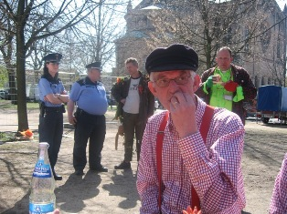
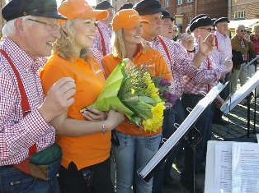
Wordt Rene op de tenen getrapt ?
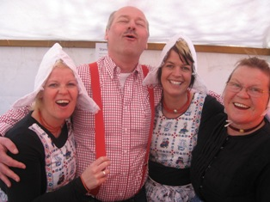
Hij zong nadien wel wat hoger !
Eten en drinken !
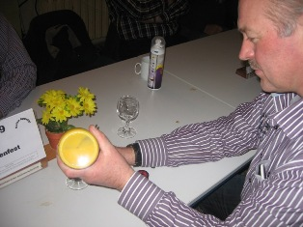 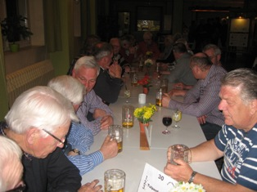
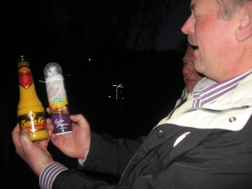 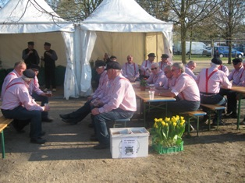
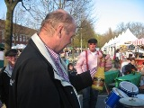
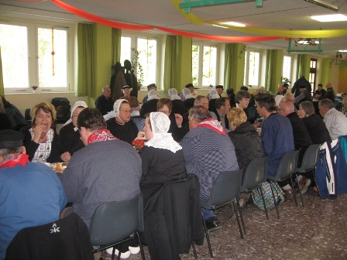
In de bus van Vilsteren naar Potsdam v.v. Ook daar veel plezier !
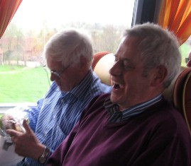
Overal is de inzet optimaal. Veel dank natuurlijk !
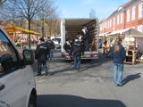 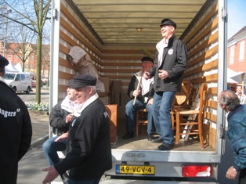
Als de dirigent niet aan het bier is te krijgen dan …moet er natuurlijk wat anders worden verzonnen. En…. daar heeft men bij de Stuwzangers geen problemen mee !
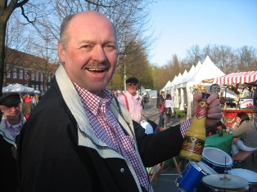
Advocaat was… de oplossing !
Zowel op vrijdag als zaterdagavond was er advocaat voorradig ! Klasse !
PUBLIEK
Hebben we ooit voor zoveel publiek gezongen ?
Ik denk van niet ! En….Jan de Mink maar foto’s maken !
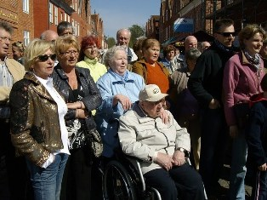
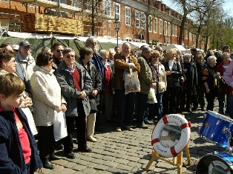
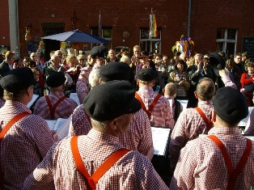
De twee organisatoren van het geheel.
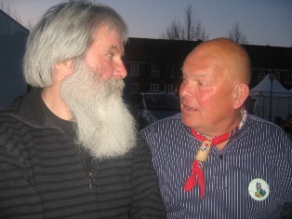
Na de afscheidswoorden van beide heren werd het Wilhelmus uit volle borst meegezongen
onder de prachtige klanken van een Duits blaasensemble. Wel wat al te veel ‘vivace’ maar het klonk prachtig. Prima muzikanten !
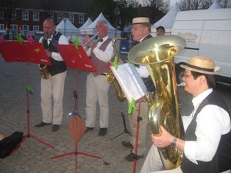
En wat stond er in de courant ?
In de Salland editie van de Stentor: NIKS !
Maar elders….
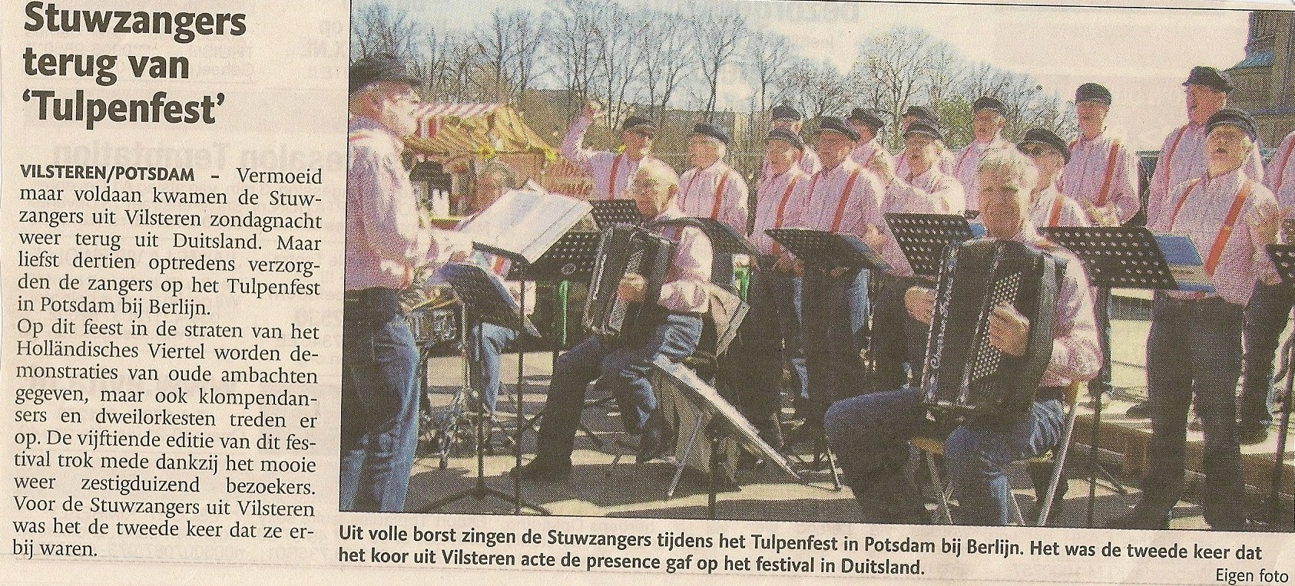
- door Flip Jonkman -
Kijk ook eens op: www.flipjonkman.com
april 2010

